05 października 2022 r.

Popularność i rynkowy sukces przewodników „… na czterech kółkach” marki Volkswagen Samochody Dostawcze i Wydawnictwa Pascal
- Marka Volkswagen Samochody Dostawcze partnerem serii popularnych przewodników dla turystów Wydawnictwa Pascal
- Ogromny sukces rynkowy: od 2018 r. na rynek trafiło 80 000 egzemplarzy przewodników „…na czterech kółkach”
- Kontynuacja współpracy w latach następnych
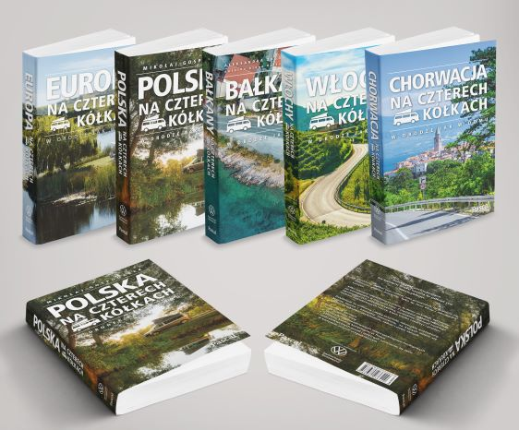
Poznań, 5 października 2022 r. Zmieniające się od kilku lat zwyczaje dotyczące spędzania wakacji przez Polaków wskazują, że coraz większy odsetek osób wybierających się na urlop organizuje go na własną rękę szukając miejsc, w których nie tylko będzie można zobaczyć coś ciekawego, ale również choć na krótki czas uciec od zgiełku. Rośnie popularność turystyki samochodowej i coraz bardziej widoczne jest zainteresowanie dłuższymi, krajowymi i zagranicznymi podróżami kamperem. Osoby spędzające wakacje w taki właśnie indywidualny sposób, przy planowaniu tras i przebiegu podróży często sięgają po niestandardowe przewodniki, takie jak seria „… na czterech kółkach”, przygotowana przez Wydawnictwo Pascal i markę Volkswagen Samochody Dostawcze.
Seria ta spotkała się z ogromnym zainteresowaniem na rynku i odniosła wydawniczy sukces – od roku 2018 na rynek trafiło 80 000 egzemplarzy przewodników po różnych częściach Europy pod wspólnym tytułem „Na czterech kółkach” oraz „Polska na weekend”:
Polska na czterech kółkach
Chorwacja na czterech kółkach
Włochy na czterech kółkach
Bałkany na czterech kółkach
Europa na czterech kółkach
Polska na weekend
„Od kilku lat wyraźnie widać zmianę w formie spędzania wolnego czasu przez Polaków. Z roku na rok coraz więcej osób samodzielnie planuje
i organizuje wakacje, wyruszając na urlop w gronie najbliższych, własnym samochodem. Jednocześnie coraz bardziej popularny staje się tzw. vanlife, czyli spędzanie wakacji w kamperze oferującym niemal nieograniczoną wolność podróżowania, zapewniającym bliski kontakt z naturą i możliwość poznawania wielu nowych miejsc. A wszystko we własnym tempie i niemal nieograniczonej niezależności. To wszystko sprawia, że coraz bardziej poszukiwane są przewodniki pomagające dobrze zaplanować wypoczynek. Zgromadzone w nich informacje inspirują także w trakcie podróży
i pozwalają dostosowywać pogram wyprawy np. do pogody lub nagły impuls zmienić w dopracowany pomysł. Stąd tak dużą popularnością cieszą się przewodniki z serii „Na czterech kółkach”” - mówi Agnieszka Hetnał, prezes Wydawnictwa Pascal.
Wydany jeszcze w roku 2018 przewodnik Pascala „Polska na weekend” był pierwszym z całej serii, któremu patronowała marka Volkswagen Samochody Dostawcze. Zamieszczono w nim starannie dobrane 52 trasy – po jednej na każdy weekend roku – które można przemierzyć samochodem. To gotowe pomysły na krótkie weekendowe wypady własnym autem.
„Pierwsze wydanie rozeszło się w kilka tygodni i musieliśmy wykonać szybki dodruk by zdążyć jeszcze na sezon. Polska na weekend to od lat ulubiony przewodnik Polaków, którzy doceniają jego przemyślaną formę. Wystarczy zatankować i w drogę” - opowiada Agnieszka Hetnał.
Ten sukces sprawił, że w roku 2019, partnerzy podjęli decyzję o wspólnym wydaniu całej serii przewodników, pod wspólnym tytułem „Na czterech kółkach”.
Jeszcze w tym samym roku ukazała się „Europa na czterech kółkach”,
a w 2020 r. „Polska na czterech kółkach” - opis 22 najciekawszych tras turystycznych w Polsce, polecanych bezpośrednio z pokładu Volkswagena Californii, którym podróżował Mikołaj Gospodarek – globtroter i znany
z tworzenia pejzaży fotograf. Autor, jeżdżąc po całym kraju najpopularniejszym z gamy kamperów marki Volkswagen Samochody Dostawcze, pokazał w przewodniku najpiękniejsze jego zdaniem zakątki naszego kraju. Jednocześnie na kartach przewodnika wskazał miejsca,
w których zatrzymać się można kamperem i udzielił praktycznych porad dotyczących podróżowania i spędzania wakacji w tego typu samochodzie.
„Oba tytuły okazały się strzałem w dziesiątkę. Wskazały one alternatywę spędzania wakacji w postaci bezpiecznego podróżowania kamperem
w trudnej rzeczywistości roku 2020, czyli czasu pandemii” – kontynuuje Agnieszka Hetnał.
Kontynuując ten sukces, Volkswagen Samochody Dostawcze oraz Wydawnictwo Pascal w roku 2021 wydały wspólnie „Bałkany na czterech kółkach”, a w 2022 „Włochy na czterech kółkach” oraz „Chorwację na czterech kółkach”. One również spotkały się z ogromnym zainteresowaniem czytelników. Badania opinii publicznej wskazują jasno, że wśród indywidualnych turystów, to właśnie Włochy, Chorwacja, czy szerzej Bałkany, cieszą się największą popularnością. Przewodniki te nie tylko dostarczają gotowych wakacyjno-weekendowych tras dla zmotoryzowanych na cenionym przez Polaków południu Europy, ale także pokazują wszystkie korzyści płynące ze spędzania wakacji w nieśpiesznym i niezależnym, kamperowym stylu.
Obecnie Wydawnictwo Pascal i Volkswagen Samochody Dostawcze pracują nad kolejnymi pozycjami z serii „Na czterech kółkach”. Pierwsza z nich ukaże się już na przełomie wiosny i lata 2023 roku.

Kontakt:
Magda Piekarczyk - Olszak
Kierownik komunikacji marketingowej i PR
Volkswagen Samochody Dostawcze
tel.+48 690 406 386
e-mail: magda.piekarczyk@volkswagen.pl

O marce Volkswagen Samochody Dostawcze:
Marka Volkswagen Samochody Dostawcze (VWSD) jako wiodący producent lekkich samochodów dostawczych znacząco i nieustannie kształtuje przemysł transportowy, zarówno towarowy jak i pasażerski. Nasze pojazdy przewożą pracowników budowlanych, rodziny i poszukiwaczy przygód, bułki, paczki i deski surfingowe. Codziennie pomagają niezliczonym ludziom na całym świecie w wykonywaniu swojej pracy, jeżdżą po drogach jako mobilne warsztaty oraz dowożą lekarzy pogotowia i policjantów do miejsc ich interwencji.
W zakładach w Hanowerze (D), Poznaniu (PL), Wrześni (PL) i Pacheco (ARG) około 24 tys. pracowników produkuje serie Transporter, Caddy, Crafter i Amarok, a od 2022 r. – również ID. Buzz – w pełni elektryczny model wzorowany na kultowym VW Bulli. Volkswagen Samochody Dostawcze to w obrębie Grupy Volkswagen wiodąca marka w zakresie jazdy autonomicznej oraz usług mobilności, takich jak Mobility-as-a-Service i Transport-as-a-Service – są to dziedziny, w których marka kształtuje przyszłość mobilności. W ten sposób marka transportuje społeczeństwo jutra wraz z jego wszystkimi wymaganiami ku czystej, inteligentnej i zrównoważonej mobilności. Za taką właśnie mobilnością opowiada się marka Volkswagen Samochody Dostawcze zgodnie ze swoją maksymą: transportujemy sukces, wolność i przyszłość.

Źródło: Komunikat z badań CBOS „Wyjazdy turystyczne Polaków w roku 2021 i plany na rok 2022”

